昱光太阳能

专业生产和研发太阳能控​‌‌制柜的厂商。服务全国太阳能工程！

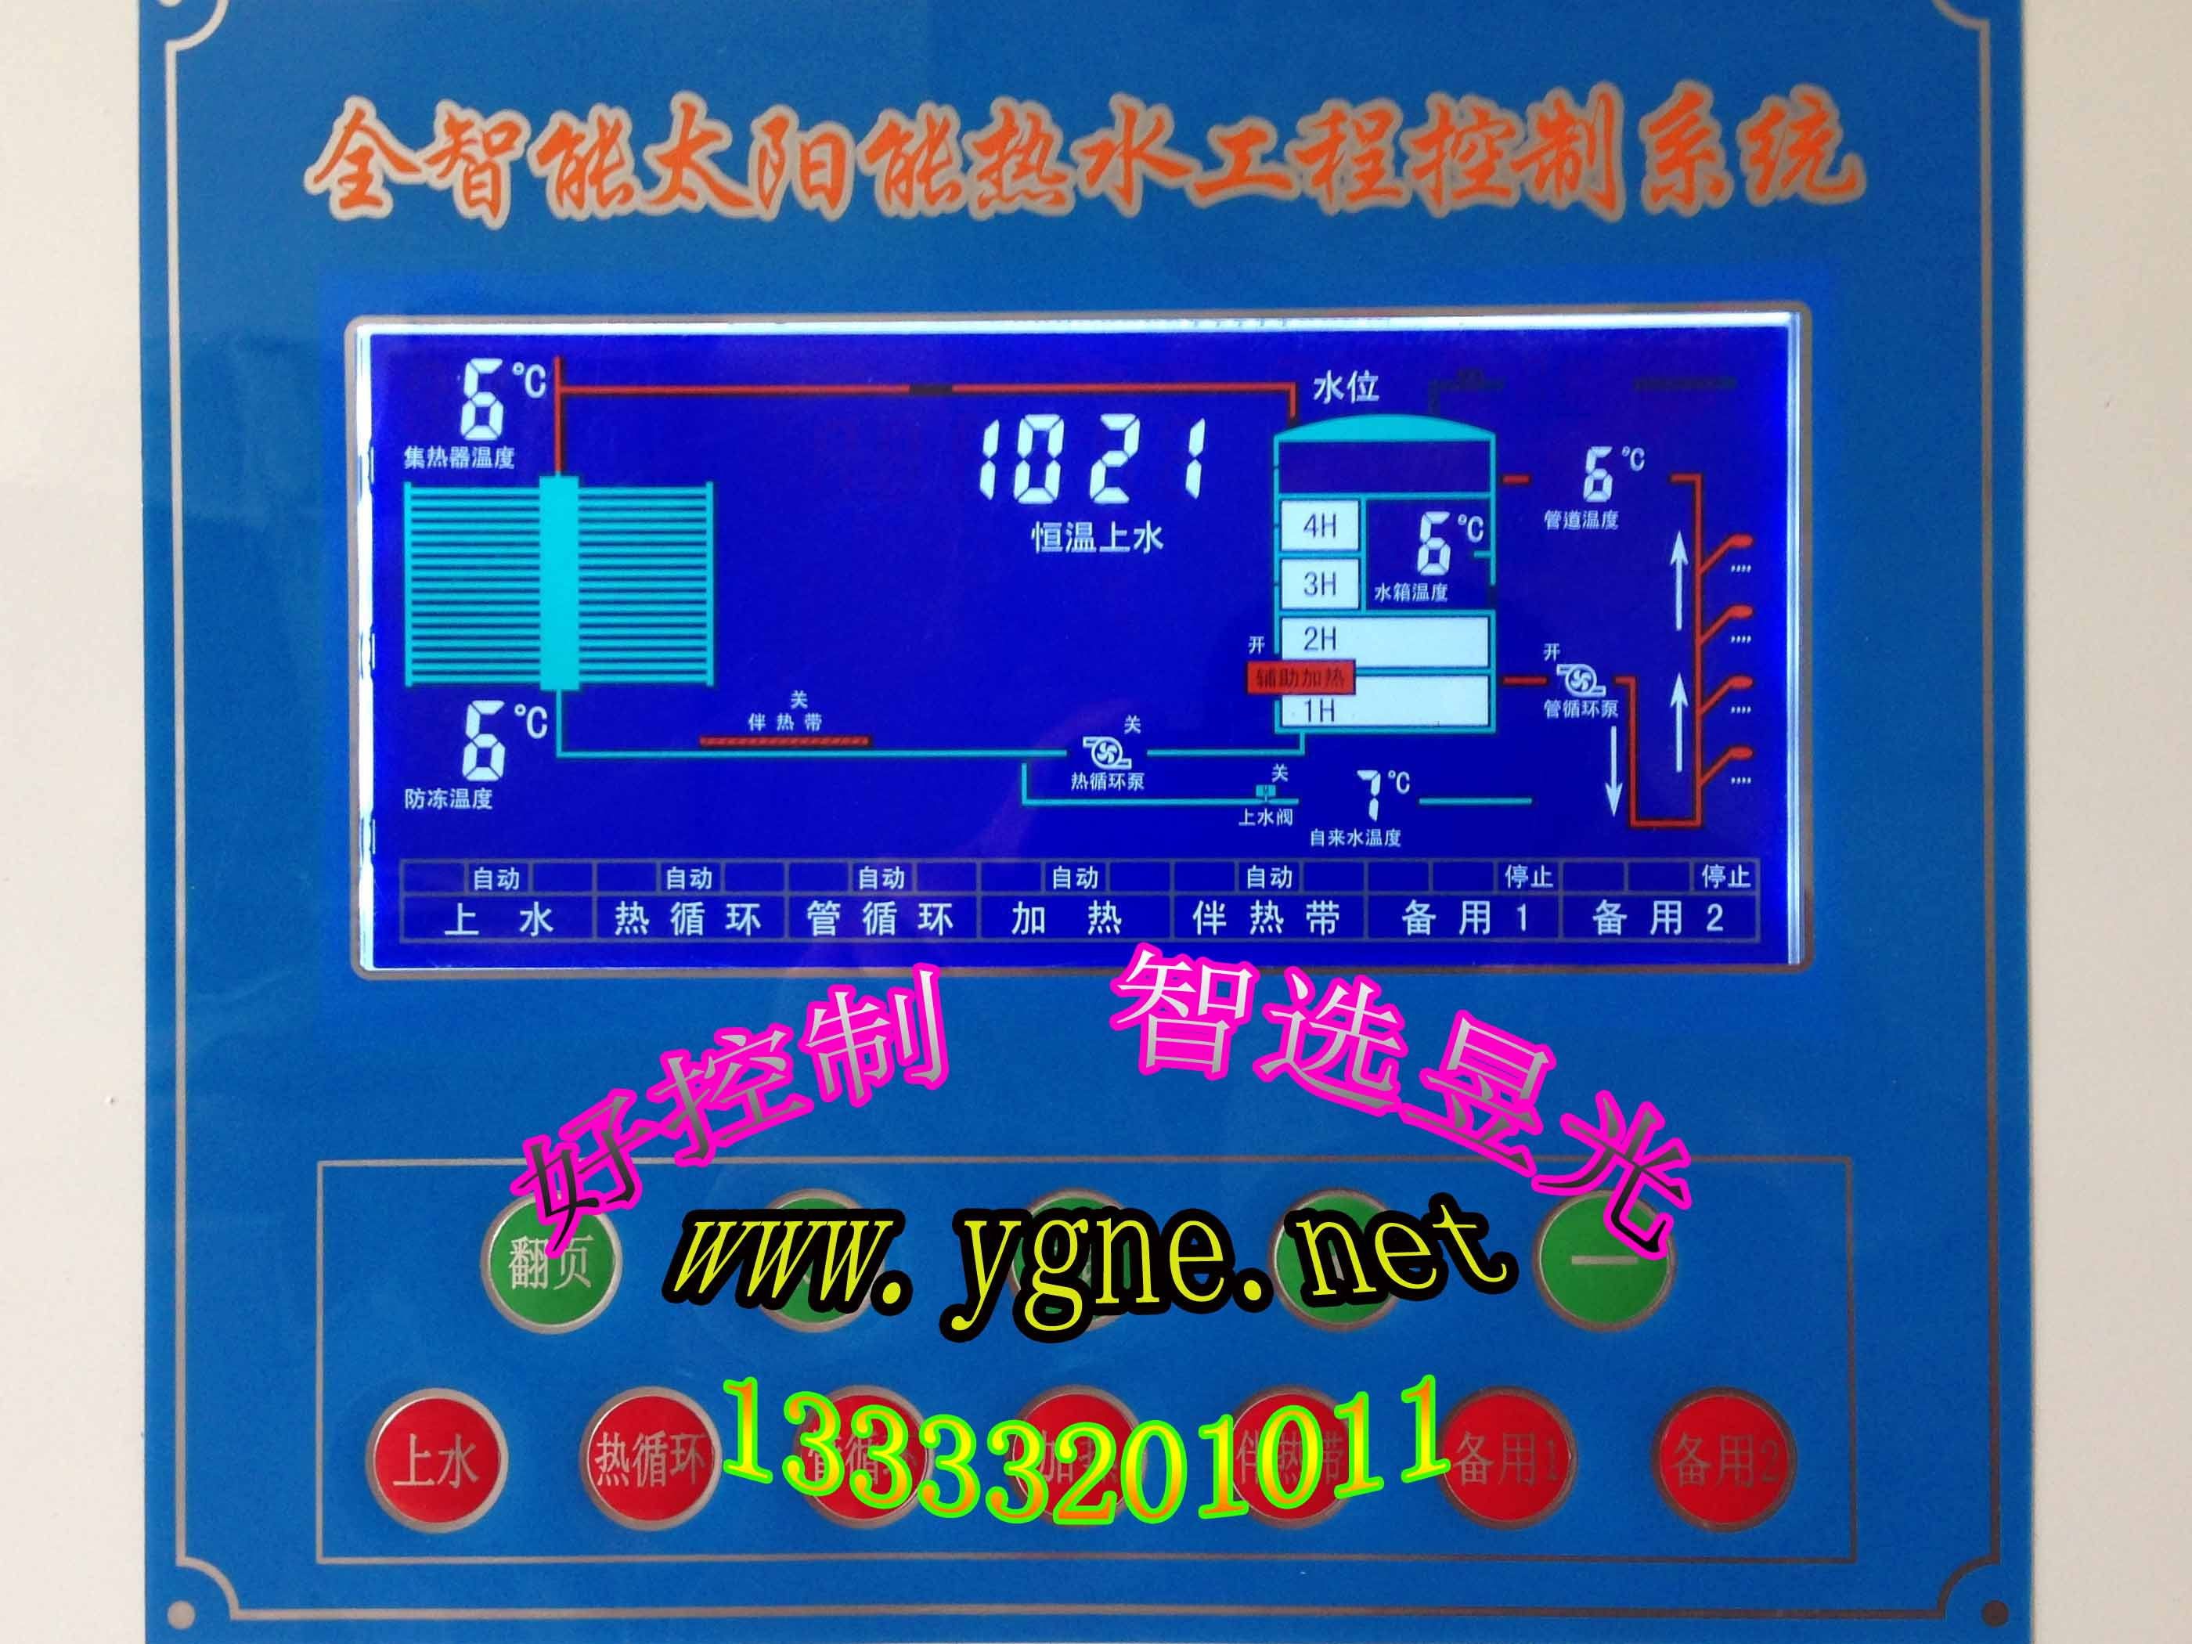

昱光可根据客户需要进行设计，包客户满意！ 本着诚信为本，服务一流，售后更是一流的宗旨为广大客户服务。支持线上和线下销售，支持物流配送，昱光期待与您合作！

昱光太阳能

